**DENEY 9**

**9.1 f0 Frekansının Bulunması**

$f= \frac{1}{2*π*R*C}$ formülü kullanılırsa , $f_{0}= \frac{1}{2*π*47k*120pF}=28218 Hz$ olarak bulunmaktadır.

**9.2 Devrenin Simülasyon Programı Yardımıyla İncelenmesi**

**9.2.1 Devre Şeması**

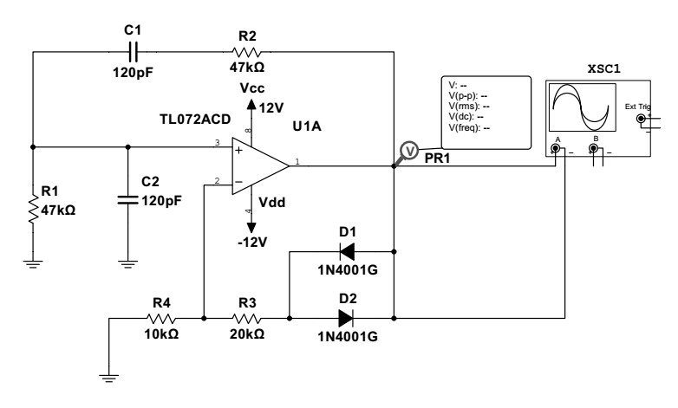

**9.2.2 Devrenin Frekans Cevabının İncelenmesi**

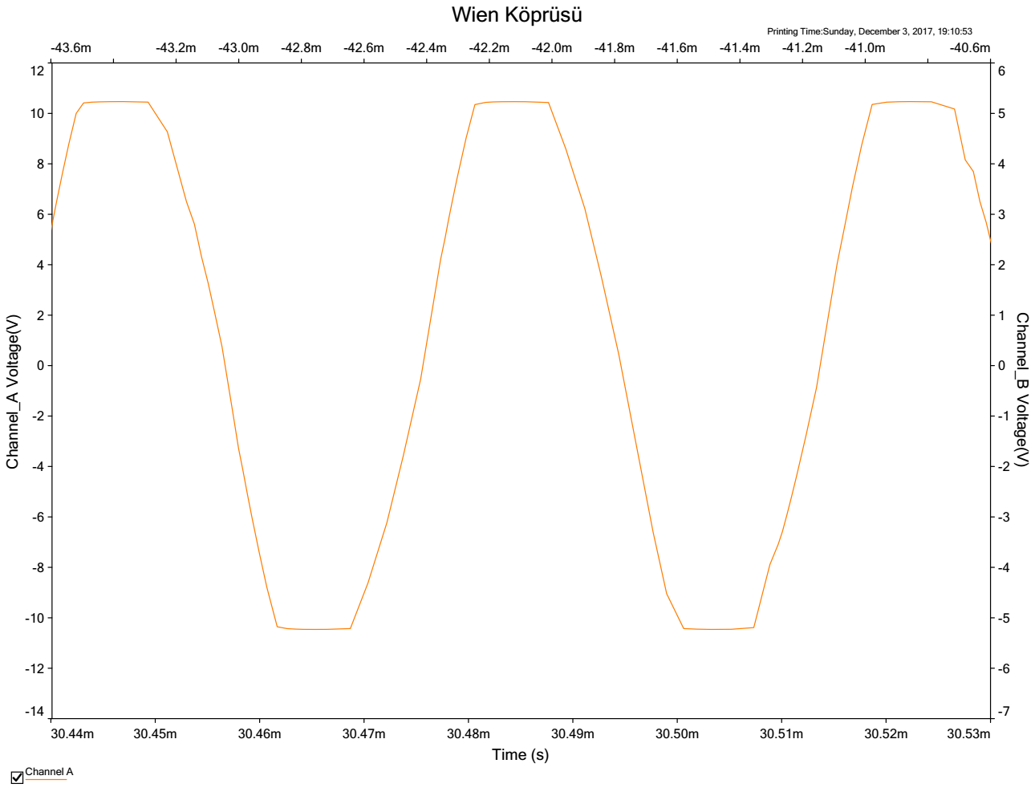

Osilasköp Çıktısı

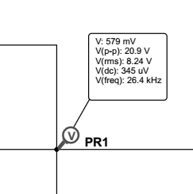

İnteraktif Analiz Çıktısı

**9.2.3 Hata Hesabının Yapılması**

$$\frac{28218Hz-26400Hz}{28218Hz}*100=\%6$$

Sistemdeki oluşan hata’nın sebebi, opamp’ın ideal olmamasından dolayıdır.